**Лабораторная работа №1 – Базовые команды ОС**

**Цель работы**

Освоение минимального набора базовых команд операционной системы Linux, знакомство с файловой системой, особенностями прав доступа, получение первичных навыков работы под Linux.

**Пункт 1**

Выполните на терминале команды shell, рассмотренные в материалах лекций. Такие, как pwd, who, ls, cd, mkdir, rm, chmod.

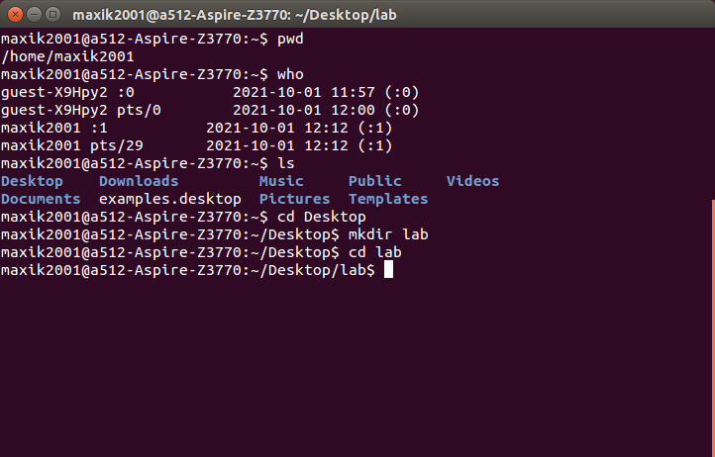

Рис. 1-1 Выполнение команд из пункта 1.

Описание команд:

pwd - выводит на в консоль полное название директории, в который сейчас находится пользователь.

who - служит для получения информации о пользователях, которые подключены к системе.

ls- выводит в консоль содержимое текущей директории.

cd - изменяет текущую директорию на указзаную в аргументах команды.

mkdir **-** создает директорию.

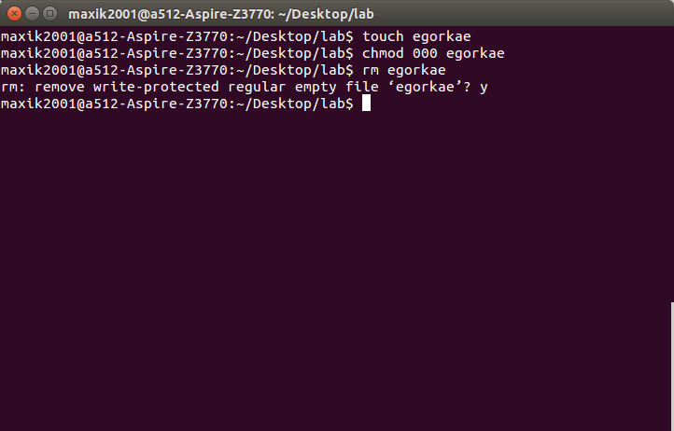

Рис. 1-2 Выполнение команд из пункта 1.

Описание команд:

touch - создает файл в текущей директории под именем, указанным в аргументах команды.

chmod - изменяет права доступа к файлам и каталогам.

rm - удаляет файл **.**

После исполнения команды *touch egorkae* был создан файл с соответствующим именем.

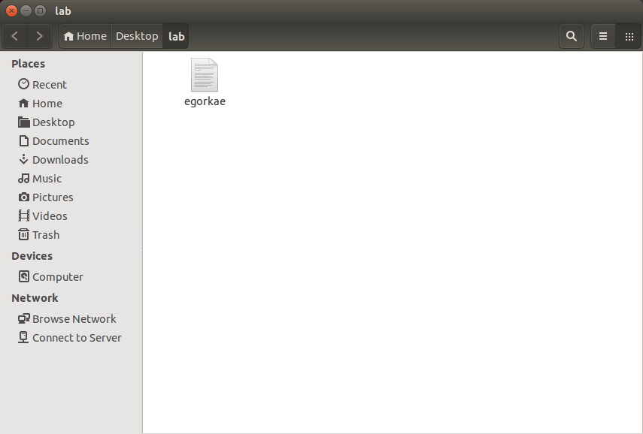

Рис. 1-3 Демонстрация созданного файла.

Команда *chmod 000 egorkae* сделала доступным для чтения, записи и исполнения только root пользователю.

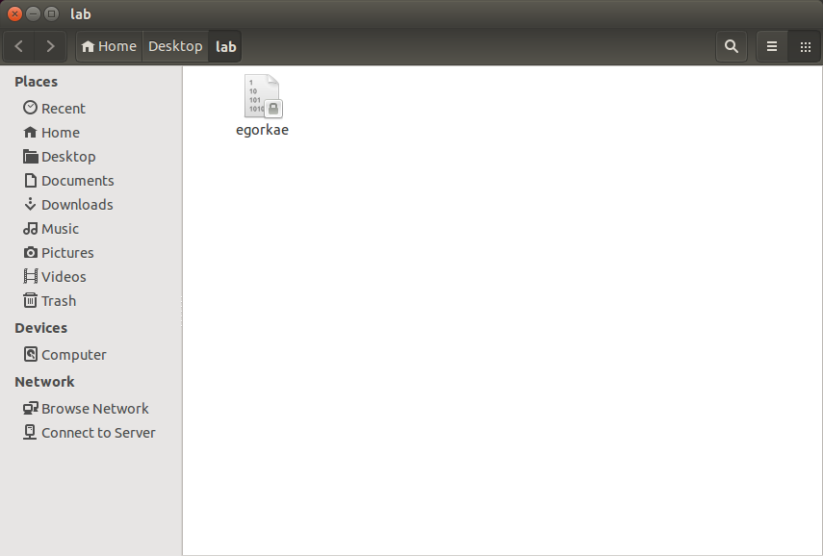

Рис. 1-4 Демонстрация файла с измененными правами доступа.

Команда *rm egorkae* удалила этот файл.

**Пункт 2**

Создайте дерево каталогов глубиной вложения до трех уровней, а в самих каталогах создайте текстовые файлы. Примените различные способы создания новых файлов.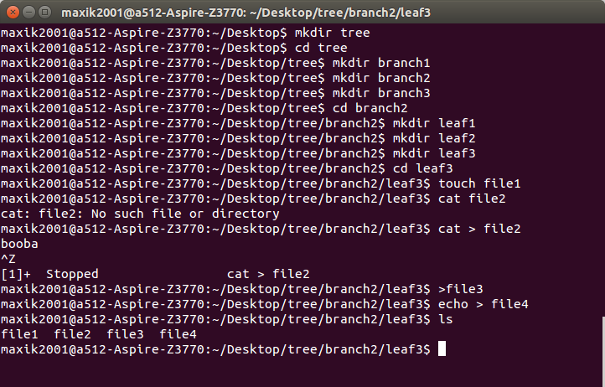

Рис. 1-5 Создание дерева директорий.

С помощью команд mkdir и touch были создано дерево каталогов глубиной вложения три уровня, а в самих каталогах созданы текстовые файлы с помощью команд touch file1, cat > file2, >file3, echo > file4.

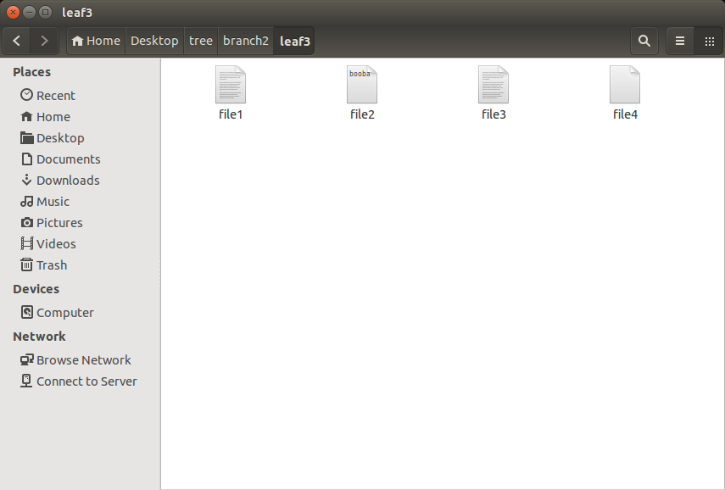

Рис. 1-6 Демонстрация созданных файлов.

**Пункт 3**

Запустите терминал Midnight Commander вводом команды mc и ознакомьтесь с его основными возможностями по работе с файловой системой.

Для этого можно использовать любой редактор, от vi , встроенного в ОС, до графического редактора gedit , вызываемого из графической оболочки ОС.

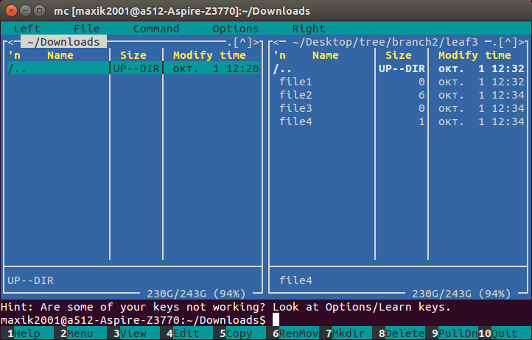

Рис. 1-7 Окно терминала Midnight Commander.

С помощью Midnight Commander откроем файл file1.

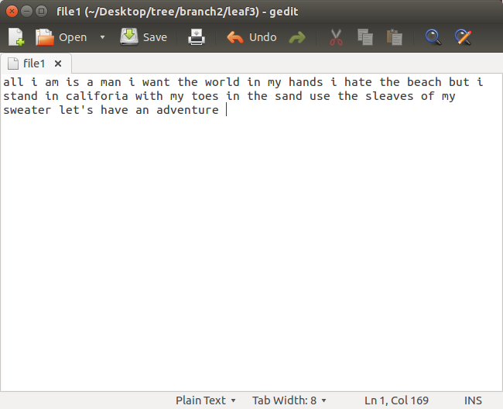

Рис. 1-8 Содержимое файла file1.

**Пункт 4**

Выполните на терминале вторую серию команд cat, cp, find, link, рассмотренных в лекциях.

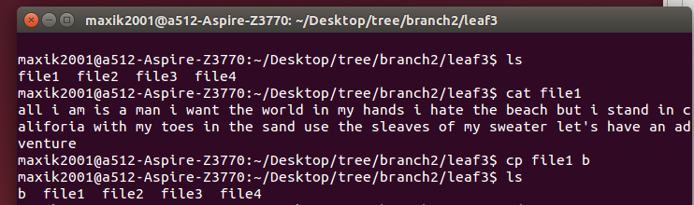

Рис. 1-9 Использование комманд cat, cp.

Команда cat file1 вывела содержимое файла в консоль.

cp file1 b сделала копию файла file1 под названием b.

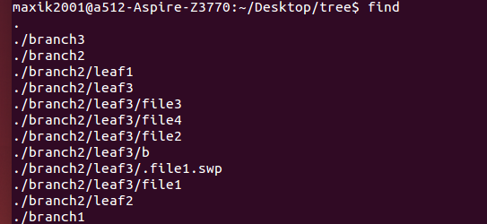

Рис. 1-10 Использование комманды find.

find - команда для поиска файлов и каталогов на основе специальных условий (без аргументов она вывела все файлы и каталоги в текущей директории)



Рис. 1-11 Использование комманды link.

Link file1 blink создала ярлык файла file1 под названием blink

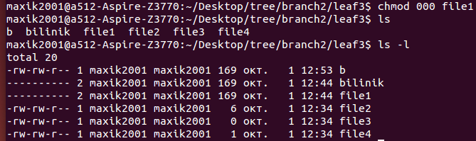

Рис. 1-12 Демонстрация комманды link.

**Пункт 5**

Попытайтесь создать на своем дереве какой-нибудь каталог с правами доступа, аналогичными каталогу darkroom, рассмотренному в лекциях.

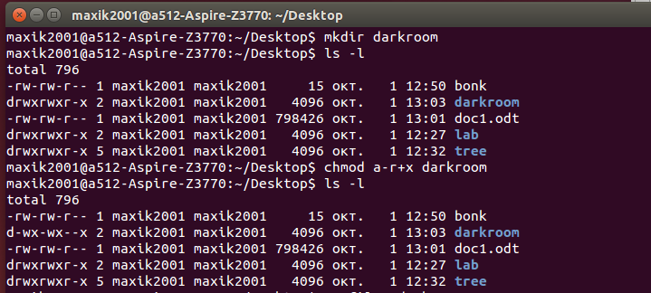

Рис. 1-13 Создание каталога darkroom.

Создали каталог darkroom, получили его атрибуты, изменив права доступа, превратили его в «темный» каталог.

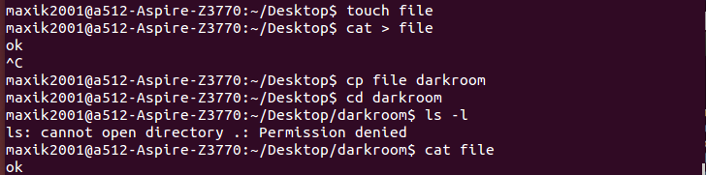

Рис. 1-14 Демонстрация свойств каталога darkroom.

Поместили в этот каталог созданный файл. В итоге прочитать содержимое файла получилось только в том случае, когда мы знаем его точное имя, так как для просмотра содержимого каталога недостаточно прав.

**Вывод**

В ходе выполнения данной лабораторной работы были получены базовые знания работы с терминалом Linux, были рассмотрены команды для создания файлов, директорий, их удаление, изменения прав доступа, просмотра и редактирования содержимого фалов и создания ссылок.